消费品召回计划
生产者名称 | 福建莆田佳通纸制品有限公司
产品名称 | 柔爱婴儿柔湿巾无香型
品牌 | 柔爱
涉及数量 | 36000包
型号/规格 | 180mm×150mm（80片/包）
生产起止日期 | 2020年11月17日
生产批号/批次 | 20201117
产品描述及外观图片 | 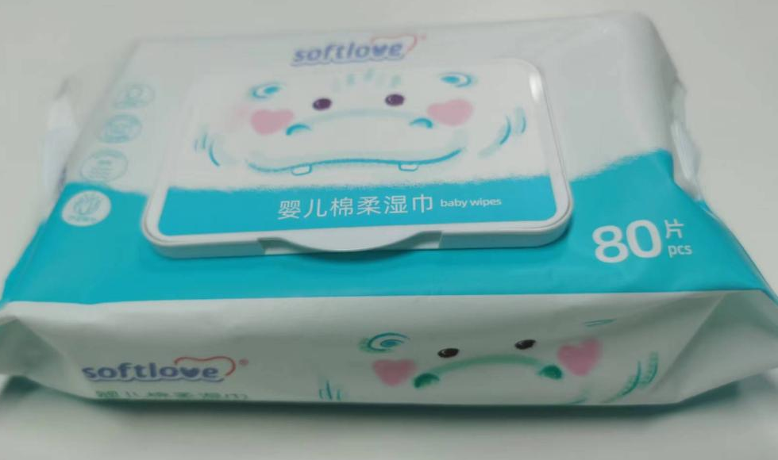
存在的缺陷 | 产品存在甲醛
可能导致的后果 | 使用者长期接触，可能会对身体造成伤害
避免损害发生的应急处置方式 | 立即停止使用问题产品
具体召回措施 | 为消费者免费退货服务
召回负责机构 | 福建佳通纸制品有限公司
召回联系方式 | 4008256688
召回进度安排 | 2022年9月26日至2022年12月26日，通过经销商门店发布召回公告，并通过公司售后热线等方式通知经销商此次召回事宜，为购买该批次产品的消费者提供免费退货服务。同时，消费者也可拨打电话4008256688了解具体事宜。
其他需要报告的内容 | 无
其他信息 | 相关用户也可以登录缺陷产品管理中心网站https://dpac.samr.gov.cn/、https://www.dpac.org.cn/、http://www.recall.org.cn/或关注微信公众号（SAMRDPAC)，或拨打缺陷产品管理中心热线电话：010-59799616，了解更多信息。

